小车嵌入式控制系统开发
- 概述
采用FPGA或ARM等嵌入式平台，开发一种小车主控制器，具有4个以上有线网口、4个串口、1个CAN接口、多个IO接口、1个无线网卡、2个4G模块等接口，用于实现：接入轨道小车传感器信息，进行简单数据处理，根据控制逻辑，对轨道小车进行前进、后退、刹车、驻车，以及相关传感器工作状态控制等功能。
目前，已经采用PLC组合多种设备实现了小车控制，但是该控制柜存在体积大、重量大等问题，如图1所示，尺寸为：400*800*150mm，重量为5Kg(加盒子)。
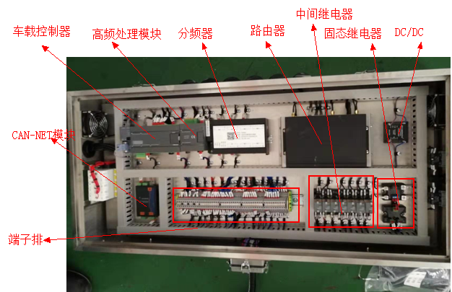
图1 现有控制柜
这里，想采用嵌入式系统（FPGA或SOC）代替现有控制柜。
图2 主控制器与外设连接情况
图2是主控制器与外部设备连接情况，具体是：
- 计算机为Windows系统计算机，通过网络、串口与主控制器通讯；
- 动力电机控制器用于控制电机转动方向、转速，通过can总线链接；
- 电池为电源，共两个电池，通过can总线与主控制器链接；
- 光电编码器为旋转角度编码器，产生A/B相差分信号，接入光电编码器信号；
- 主控制器接入A/B相信号，对接入编码脉冲进行处理，再分为4路信号输出（输出时，需要进行功率放大）；
- 激光雷达，通过网络接口与主控制器连接，接口为网口；
- 驻车接近开关与主控制器连接，通过电压信号，获取驻车状态；
- 刹车伺服电机与主控制器连接，对刹车伺服电机进行控制（通讯接口，参考伺服电机），实现;
- 平板电脑，通过无线接口（wifi或zigbee）与主控制器连接和通讯；
- 触摸屏（或控制面板），用I2C或USB或SPI；
- 控制键（紧急制动按钮等），用DC接入。
其中，激光雷达、触摸屏等为备选项。
- 接口数量
- 网口：4个以上
- CAN：1个，通过Can总线接入更多设备
- 串口：4个以上，485等（详细等待定）；
- 无线网卡接口: 1个；
- 4G模块：2个；
其余为相关IO接口。
确切数量，我们还需要再梳理一下。
- 主控制器相关逻辑（详细逻辑，待进一步交流时提供）
1）系统自检
读取电池、电机、计算机、平板、电机、驻车等状态，按相关逻辑进行自检。
- 系统初始化
设置车辆行驶方向、最大行驶速度等相关配置信息；
- 车辆启动
判定是否驻车，若为驻车，则产生提示信号，并与平板电脑或触摸屏连接，显示提示信息；
驻车松开后，给电机控制器发送命令，控制电机按指定方向转动；
读入编码器脉冲，判定车辆行驶方向，并产生4路脉冲；
- 车辆行驶状态控制
对行驶车速进行控制（可能会涉及PID算法）
刹车加速、制动等伺服电机控制；
- 车辆停止等
- 任务要求
- 开发FPGA（SOC）或ARM等嵌入式硬件平台
- 进行主控制器程序开发，根据控制逻辑进行设备控制
基于激光雷达数据，实现主动避障功能（算法逻辑由我方提供，乙方负责实现即可）
3）轨道小车控制系统现场调试
4）提供全部技术文件
电路设计原理图、PCB板图，软件设计：源代码及软件说明文件
5、技术要求
1）工业级电路，适应最高温度不低于70度；
2）电路板尺寸，不超过200*300mm；
3）
5、开发周期
2个月。
- 经费预算
3万元。

